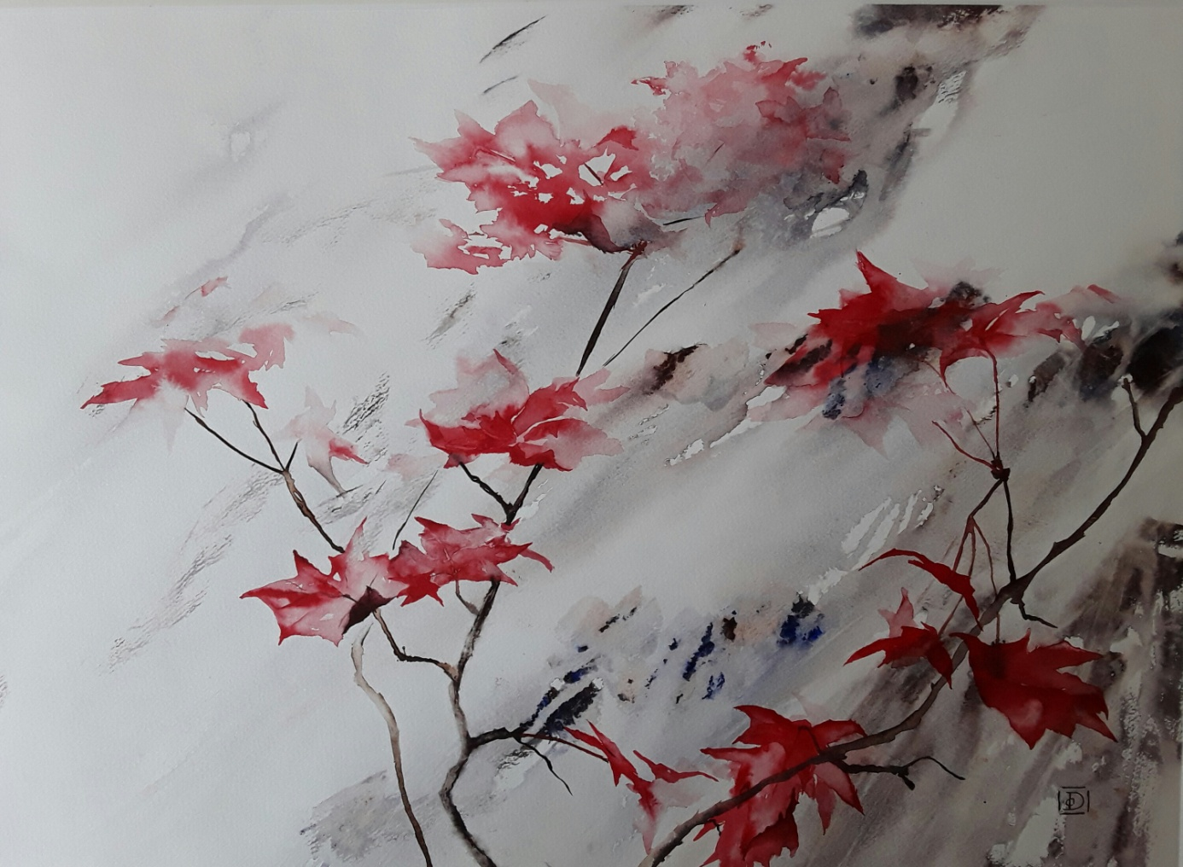
STAGE AQUARELLE/ SAMEDI 8 FEVRIER 2020
Objectifs : Développer sa créativité et découvrir de nouvelles façon de peindre à l’aquarelle.
Comment atteindre ces objectifs ? :
En utilisant des papiers résistants à l’eau et en associant encre de Chine et aquarelle. Ce stage sera en deux parties 1) expérimentations et apprentissages le matin 2) réalisation d’une aquarelle en « pas à pas » avec l’artiste l’après midi.
Public : tout public ;
Horaires/lieu : de 9h à 12h et de 13h à 16h (possibilité de déjeuner sur place)
Coût : 60 € + 5 € par jour réduit à 60 € pour les Orléanais, feuilles fournies
Lieu : atelier St Marceau 117 rue Saint Marceau 45100 Orléans
Accès : Tram arrêt la croix saint marceau
Contact et inscription :
Delphine duchesne Tél : 06 09 23 12 97 ;
www.delphineduchesne.com

